

生物医学信号处理

综合实验项目零报告

小组成员姓名: 戴其铮 学号: 515021910253

小组成员姓名: 刘睿豪 学号: 515021910266

**一、程序开发逻辑**

以DAQNavi下的AI_InstantAI工程文件为基础进行函数改写及功能拓展。

1）理解分析AI_InstantAI实例的代码原理；

2）在实例基础上扩展设计ai_instant.ui交互界面，在ai_instant.cpp增加中编写新函数并在头文件中声明相关参数与函数；

3）设计fft_dialog.ui交互界面专用于FFT相关功能展示，编写相应代码文件与头文件以实现所需功能；

4）发布可执行文件，并在第三方PC上进行功能展示。

**二、程序各功能实现与测试**

**2.1、通过 USB-4704 的模拟输入端采集信号， 并实时显示至用户界面上**

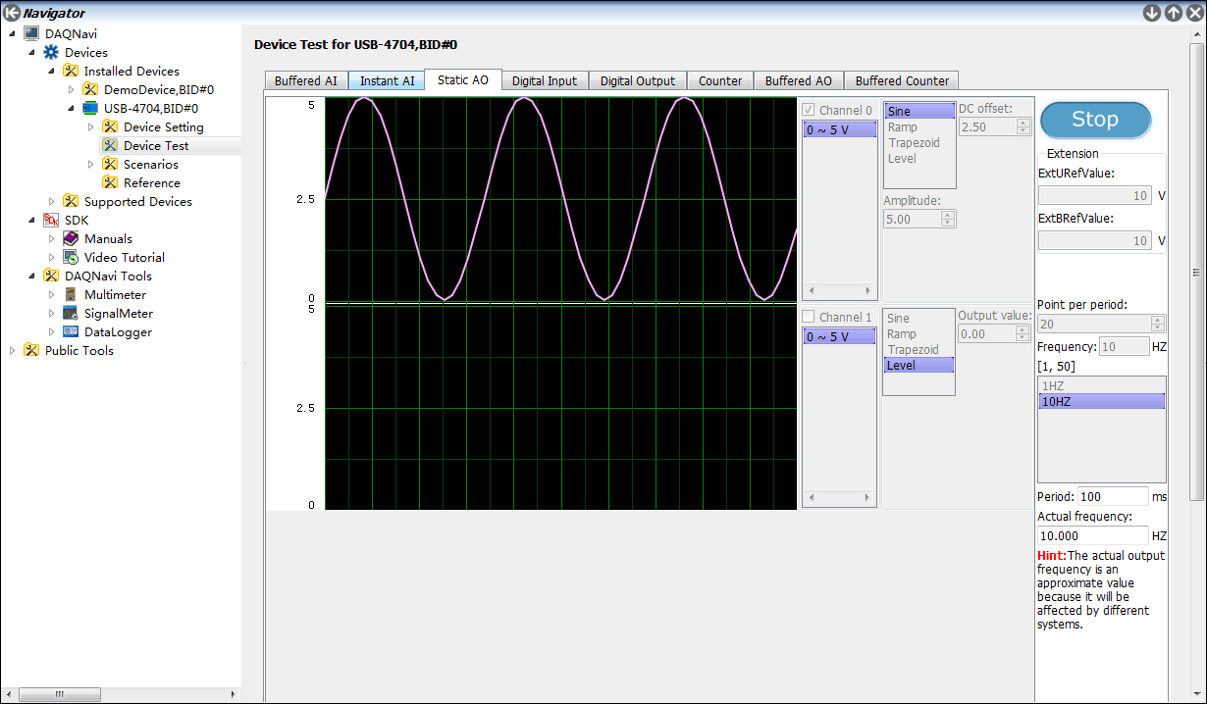通过 USB-4704 的模拟输入端和DAQ Navi采集所产生信号，与产生波形相比，存在一定程度的失真。如下图所示：

当采样频率远高于产生波形的最高频率成分时，采集波形与产生波形较为接近，当采样频率在产生波形的最高频率的3-5倍以内时可观察到一定程度的差异；当采样频率在产生波形的最高频率的2倍以内时波形已明显失真。

对于不同频率的信号，需设置采样频率在其最高频成分的5倍以上可较好地保证信号的完整度，考虑因素包括但不限于输入信号的频率成分、硬件输入通道的工作频率、程序的执行时间。

**2.2、将所采集的多通道输入信号数据以txt格式保存至硬盘上便于后续信号处理**

**2.3、可对所采集信号进行FFT、放大和滤波（低通和高通）处理**

**2.4、设置不同采样率，停止和继续采集信号**

通过调节滑轨sldTimerValue的值，将触发SliderValueChanged(int value)函数，将改变后的sldTimerValue滑轨值赋给定时器的时间间隔以改变采样率并在edtTimeValue文本框内显示。当按下btnPause按钮或btnStop按钮时，定时器将被停止，以此停止采集信号；当按下btnStart按钮时，定时器将重新启动，以此继续采集信号。

**2.5、对采样信号进行时间轴和电压轴的缩放**

通过调节滑轨sldXscale的值，将触发SliderXScaleChanged(int value)函数，将改变后的sldXscale滑轨值进行单位换算后赋给m_xCordTimeDiv，更改曲线图显示的横轴间隔，以此实现时间轴的缩放，并在edtTimeValue_scale文本框内显示时间轴范围。

通过调节滑轨sldYscale的值，将触发SliderYScaleChanged(int value)函数，将改变后的sldYscale滑轨值赋给，m_yCordRangeMax作为曲线图的电压值上限，将其相反数赋给m_yCordRangeMin作为曲线图的电压值下限，以此实现电压轴的缩放，并在edtAmp_scale_max和edtAmp_scale_min文本框内显示电压轴范围。

**2.6、用鼠标选择采样信号上某个数据点时可显示该点对应的电压值**

当用户点击鼠标时，mousePressEvent(QMouseEvent *event)函数将被该事件触发执行，获取此时鼠标在显示屏上的全局坐标位置，而后将其转化为窗口下的坐标。如果鼠标落在曲线图区域，则通过和曲线图区域位置、曲线图电压轴尺寸、曲线图时间轴尺寸的对比，可将其坐标位置换算成曲线图上的坐标位置。此时对当前显示屏进行截图并将像素图转化为QImage类，获取鼠标所在位置像素的Qcolor颜色值，而后与各个输入通道的信号曲线Qcolor颜色相比。如果二者相符，则可认定用户成功点击曲线上的点，由此把该点的电压值以QString字符串的形式输出到listWidget_click文本框显示。

在测试中，由于单个像素点尺寸过小，用户难以准确点击曲线上的点，实用性较低，故我们以上下2个像素为容差，扩展了校准区域，由此在不损害功能的前提下改善了用户体验。

**三、分析USB-4704模拟输入功能可采集信号的频率范围**

USB-4704模拟输入功能的采样频率受硬件设备限制为10Hz-1000Hz。

若输入信号在该范围外，则可能导致欠采样的发生，出现波形的失真，高频成分的丢失，或者因相邻采样点落入不同周期而导致采集到的信号的频率的降低。若超出范围较小可通过拟合曲线并插值的方式弥补未能采集的数据点，若超出范围较大则只能更换硬件设备。